抗量子数字证书验证工具
概要设计说明书
版本号：V1.0
文档状态：初稿
编制日期：2026年07月
角色 | 姓名 | 日期 | 签名
编制
审核
审批

目录
1 简介 3
1.1 编写目的 3
1.2 背景 3
1.3 术语和缩写 3
1.4 参考资料 4
2 协议设计 4
2.1 设计目标与原则 4
2.2 OID标识定义 5
2.3 PKI拓扑与关键长度 5
2.4 方案一：纯净PQC证书 6
2.4.1 结构说明 6
2.4.2 证书模板与示例 6
2.4.3 验证流程 7
2.5 方案二：混合串联证书 7
2.5.1 结构说明 7
2.5.2 证书示例要点 8
2.5.3 验证流程 8
2.6 方案三：混合扩展证书 8
2.6.1 结构说明 8
2.6.2 证书示例要点 9
2.6.3 验证流程 9
2.7 三类方案对比 9
2.8 CSR协议约定 10
2.8.1 设计目标 10
2.8.2 两类CSR对照 10
2.8.3 纯PQC CSR 10
2.8.4 复合CSR（双钥模型） 11
3 开发实现 11
3.1 系统说明 12
3.2 运行环境 12
3.3 基本设计概念以及处理流程 12
3.4 总体结构及模块划分 13
3.5 模块划分列表 13
3.6 可配置设计 14
3.7 可测试性、维护/升级设计 14
3.8 前期工作计划 14
3.9 尚未解决的问题 15
4 模块说明 15
4.1 PD-001 图形界面与交互模块 15
4.2 PD-002 密码运行时与命令接口模块 20
4.3 PD-003 PQC算法Provider模块 21
4.4 PD-004 复合SPKI Provider模块 21
4.5 PD-005 混合复合验签Provider模块 21
4.6 PD-006 配置布局与样例资产模块 21
5 接口说明 22
5.1 用户接口 22
5.2 外部接口 22
5.3 内部接口 22
6 数据结构设计 22
6.1 逻辑结构设计要点 22
6.2 物理结构设计要点 22
6.3 数据结构与模块的关系 22
7 系统出错处理设计 22
7.1 出错信息 22
7.2 出错处理 22
8 修订记录 22

1 简介

1.1 编写目的
本文档为抗量子数字证书验证工具的概要设计说明书，用于说明面向抗量子迁移的 PKI 证书协议设计要点与实现侧总体方案，作为后续详细设计、编码实现、测试与验收的依据。本文档不描述具体编码步骤与构建命令。

1.2 背景
待开发软件系统名称：抗量子数字证书验证工具。该系统面向抗量子密码（PQC）向现有国密 PKI 体系的平滑迁移，在 Windows 本地提供证书查看、证书链验证及证书请求（CSR）生成与自签验签能力，支撑纯 PQC、混合串联、混合扩展三类证书方案的互通试验与工程验证。
系统交付形态规划为：密码学引擎与命令行能力（基于 Tongsuo + OpenSSL 3 Provider），以及桌面图形界面绿色包（封装同一套验证能力）。本阶段不以完整 CA、CRL/OCSP 在线服务、TLS/NTLS 握手为主目标。

1.3 术语和缩写
术语/缩写 | 含义
PQC | Post-Quantum Cryptography，抗量子密码
ML-DSA | 抗量子数字签名算法（本设计以 ML-DSA-44 为基准档）
ML-KEM | 抗量子密钥封装算法（本设计以 ML-KEM-512 为基准档）
SM2 / SM3 | 国密椭圆曲线公钥算法 / 国密杂凑算法
SPKI | SubjectPublicKeyInfo，X.509 主体公钥信息
TBS | To-Be-Signed，证书或证书请求中的待签名数据
CSR | Certificate Signing Request，证书签名请求（PKCS#10）
OID | Object Identifier，对象标识符
Provider | OpenSSL 3 动态算法模块，用于扩展算法与验签能力
Tongsuo | 铜锁，兼容 OpenSSL 的国密增强密码库
纯 PQC 证书 | 主体公钥与签名均采用抗量子算法的证书
混合串联证书 | SPKI/签名值中拼接 SM2 与 PQC 材料的复合证书
混合扩展证书 | 主体仍为 SM2，PQC 材料置于自定义扩展项的证书

1.4 参考资料
[1] 密码行业标准化技术委员会 OID 体系（1.2.156.10197）及相关国密 X.509/PKI 规范。
[2] NIST FIPS 203（ML-KEM）、FIPS 204（ML-DSA）及 IETF PQC/Composite 相关讨论。
[3] 《面向抗量子密码迁移的PKI证书格式设计与验证》。
[4] 《PQC OID定义及证书结构》。
[5] Tongsuo / OpenSSL 3 Provider 接口说明。

2 协议设计
本章给出抗量子迁移场景下的证书协议与格式设计，包括设计目标、OID 约定、三类证书结构与验证流程、CSR 协议约定，作为验证工具功能范围与验收口径的依据。

2.1 设计目标与原则
（1）结构兼容：在标准 X.509 v3 外壳下扩展算法 OID、公钥与签名语义，降低解析器改造成本。
（2）分阶段迁移：同时定义纯 PQC、混合串联、混合扩展三类方案，覆盖终态与过渡态。
（3）国密摘要绑定：抗量子签名与 SM3 组合（如 ML-DSA-*-with-SM3）。
（4）混合双重要求：混合方案中传统算法与 PQC 算法均需验签通过，任一失败则判定失败。
（5）可验证可互通：OID、长度、拼接规则与验证步骤可被工具与样例证书一致实现。

2.2 OID标识定义
在商用密码 OID 体系上扩展抗量子算法标识。与本项目直接相关的 OID 如表 2-1 所示。
表 2-1 OID 标识定义（本项目相关摘录）
对象标识符 OID | 对象标识符定义 | 备注
1.2.156.10197.1.301 | SM2 椭圆曲线公钥密码算法 | 传统国密 SPKI
1.2.156.10197.1.303.1 | ML-KEM-512 密钥封装算法 | 抗量子
1.2.156.10197.1.304.1 | ML-DSA-44 数字签名算法 | 抗量子
1.2.156.10197.1.401 | SM3 密码杂凑算法
1.2.156.10197.1.501 | 基于 SM2 与 SM3 的签名 | 混合扩展外层
1.2.156.10197.1.505.1 | ML-DSA-44-with-SM3 | 纯 PQC 签名
1.2.156.10197.1.506.1 | ML-DSA-44-SM2-with-SM3 | 复合双签
1.2.156.10197.1.507.1 | ML-KEM-512-SM2 | 复合加密公钥
1.2.156.10197.1.508.1 | ML-DSA-44-SM2 | 复合签名公钥
1.2.156.10260.4.1.6 | PQC 公钥扩展 | 混合扩展
1.2.156.10260.4.1.7 | PQC 签名算法扩展 | 混合扩展
1.2.156.10260.4.1.8 | PQC 签名值扩展 | 混合扩展

基准实现档位为 ML-DSA-44、ML-KEM-512；更高强度档位 OID 预留。

2.3 PKI拓扑与关键长度
验证场景采用三级链：根 CA（root）→ 中间 CA（yunying）→ 用户签名证/加密证（user_sig / user_enc）。
表 2-2 PKI 拓扑与证书角色
角色 | 典型对象 | 说明
根 CA | root | 信任锚，签发中间 CA
中间 CA | yunying | 签发用户证书；验链时作为中间证书
用户签名证 | user_sig | 签名类主体公钥
用户加密证 | user_enc | 封装/加密类主体公钥

表 2-3 关键长度约定（基准档）
材料 | 算法/形态 | 长度（字节）
公钥 | ML-DSA-44 | 1312
私钥 | ML-DSA-44 | 2560
签名 | ML-DSA-44 | 2420
公钥 | ML-KEM-512 | 800
公钥 | SM2 裸公钥 | 65
复合签名公钥 | ML-DSA-44 ‖ SM2 | 1377
复合加密公钥 | ML-KEM-512 ‖ SM2 | 865
复合签名值 | ML-DSA ‖ SM2-DER | 2420 + SM2 DER

2.4 方案一：纯净PQC证书

2.4.1 结构说明
不改变 X.509 ASN.1 外壳，仅将算法 OID、主体公钥与签名替换为抗量子算法。签名证主体公钥 OID：1.2.156.10197.1.304.1；加密证主体公钥 OID：1.2.156.10197.1.303.1；签名算法 OID：1.2.156.10197.1.505.1。

2.4.2 证书模板与示例
表 2-4 标准 X.509 格式数字证书模板（纯净 PQC）
域 | 字段 | 说明
TBSCertificate | version | 版本号（V3）
TBSCertificate | serialNumber / issuer / validity / subject | 与传统 X.509 一致
TBSCertificate | subjectPublicKeyInfo | PQC 算法 OID + PQC 公钥
TBSCertificate | extensions | 扩展项
signatureAlgorithm | signatureAlgorithm | ML-DSA-44-with-SM3
signatureValue | signatureValue | ML-DSA 签名值（2420 字节）

表 2-5 纯净 PQC 签名与加密证书示例
描述 | 签名证书 | 加密证书
版本号 | V3 | V3
签名算法 | 1.2.156.10197.1.505.1 | 1.2.156.10197.1.505.1
主体公钥算法 | 1.2.156.10197.1.304.1 | 1.2.156.10197.1.303.1
主体公钥 | ML-DSA-44 公钥 | ML-KEM-512 公钥

2.4.3 验证流程
验证步骤：格式校验 → 有效期/主体公钥/KeyUsage（可并行）→ 证书链验证 → PQC 签名验证 → 撤销检查（协议预留）。
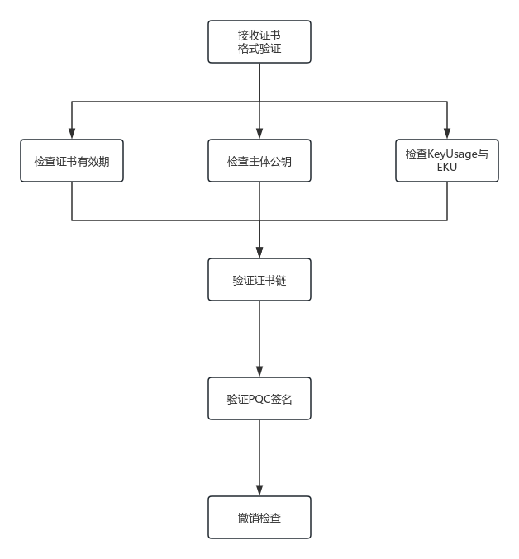
图 2-1 纯净 PQC 证书验证流程
如图 2-1 所示，纯 PQC 证书在完成格式与属性检查、证书链验证后，仅对签发者 PQC 公钥验证签名；撤销检查为协议预留步骤，当前工具实现以链路径与签名验证为主。

2.5 方案二：混合串联证书

2.5.1 结构说明
SPKI 为组合公钥，签名值为 PQC‖SM2 双签。
签名公钥 OID：1.2.156.10197.1.508.1；
加密公钥 OID：1.2.156.10197.1.507.1；
签名算法 OID：1.2.156.10197.1.506.1。
签发/申请侧采用双私钥模型（ML-DSA + SM2），双签均覆盖完整 TBS/CRI。

2.5.2 证书示例要点
表 2-6 混合串联证书示例要点
描述 | 签名证书 | 加密证书
签名算法 | 1.2.156.10197.1.506.1 | 1.2.156.10197.1.506.1
主体公钥算法 | 1.2.156.10197.1.508.1 | 1.2.156.10197.1.507.1
主体公钥 | ML-DSA-44 ‖ SM2 | ML-KEM-512 ‖ SM2
签名值 | ML-DSA ‖ SM2 双签 | ML-DSA ‖ SM2 双签

2.5.3 验证流程
基础检查与证书链验证后，分别验证 SM2 与 PQC 签名，两路均成功才通过。
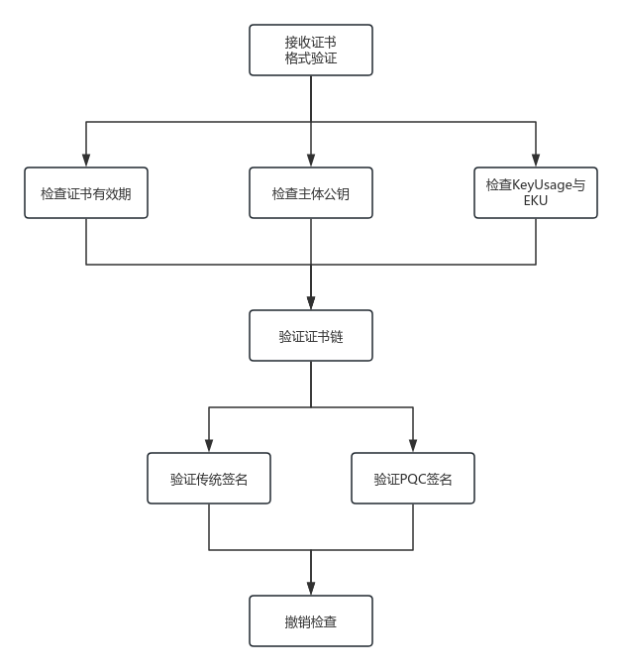
图 2-2 混合串联证书验证流程
如图 2-2 所示，混合串联证书在链验证通过后，需分别验证 SM2 与 PQC 两路签名，两路均成功方判定通过；该流程与复合 SPKI / 双签名值结构相对应。

2.6 方案三：混合扩展证书

2.6.1 结构说明
主体公钥与外层主签名仍为 SM2；PQC 公钥、签名算法与签名值分别放入扩展 1.2.156.10260.4.1.6 / 4.1.7 / 4.1.8。

2.6.2 证书示例要点
表 2-7 混合扩展证书示例要点
描述 | 签名证书 | 加密证书
外层签名算法 | 1.2.156.10197.1.501 | 1.2.156.10197.1.501
主体公钥算法 | 1.2.156.10197.1.301（SM2） | 1.2.156.10197.1.301（SM2）
扩展 4.1.6 | 内嵌 ML-DSA-44 公钥 | 内嵌 ML-KEM-512 公钥
扩展 4.1.7 / 4.1.8 | PQC 签名算法 / 签名值 | PQC 签名算法 / 签名值

2.6.3 验证流程
外层 SM2 验证完整 TBS；内层按“保留 PQC 公钥扩展、去除签名算法/签名值扩展”的约定验证 PQC 签名。
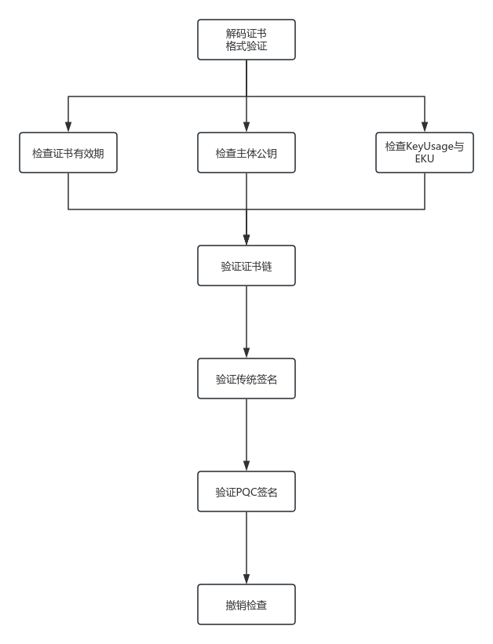
图 2-3 混合扩展证书验证流程
如图 2-3 所示，混合扩展证书先完成外层传统（SM2）签名验证，再按约定剥离相关扩展并重组 TBS 后验证内层 PQC 签名；图中“传统签名→PQC 签名”顺序与第 2.6.3 节文字描述一致。

2.7 三类方案对比
表 2-8 三类证书方案对比
维度 | 纯 PQC | 混合串联 | 混合扩展
主体公钥 | 仅 PQC | PQC‖SM2 | 仅 SM2
外层签名 | 仅 PQC | PQC‖SM2 双签 | 仅 SM2
PQC 材料位置 | 主字段 | 主字段 | 扩展项
现网兼容性 | 低 | 中 | 高
迁移定位 | 终态 | 过渡增强 | 平滑过渡

2.8 CSR协议约定
证书请求遵循 PKCS#10，摘要绑定 SM3。工具需支持现场生成、查看与自签验签，覆盖纯 PQC CSR 与复合 CSR。

2.8.1 设计目标
（1）统一密码运行时下，工作流与常规 CSR 一致。
（2）OID/长度/签名规则与前述证书方案对齐。
（3）复合方案采用双私钥模型，避免强制单一复合 PKCS#8。
（4）自签验签与证书验链共用同一套验签语义。

2.8.2 两类CSR对照
表 2-9 两类 CSR 对照
项目 | 纯 PQC CSR | 复合 CSR
算法标识 | id-ML-DSA-44-SPKI | ML-DSA-44-SM2（主密钥+附加SM2）
SPKI OID | 1.2.156.10197.1.304.1 | 1.2.156.10197.1.508.1
签名 OID | 1.2.156.10197.1.505.1 | 1.2.156.10197.1.506.1
密钥材料 | 1× ML-DSA PKCS#8 | ML-DSA + SM2 各一 PKCS#8
公钥长度 | 1312 字节 | 1377 字节（1312‖65）
签名值 | 2420 字节 | 2420 ‖ SM2 DER
验签 | 单路 PQC | 双重验签（均需通过）

2.8.3 纯PQC CSR
处理流程：生成/选用 ML-DSA 私钥 → 填写 Subject 并写入 SPKI → 对完整 CRI 做 ML-DSA-with-SM3 签名 → 自签验签。私钥可采用 PKCS#8，并可附带公钥属性 OID 1.2.156.10197.1.304.1.1（携带 1312 字节裸公钥）。
表 2-10 纯 PQC CSR 关键参数
项目 | 约定值
算法名 | id-ML-DSA-44-SPKI
SPKI / 签名 OID | 304.1 / 505.1
PKCS#8 公钥属性 | 1.2.156.10197.1.304.1.1（附带 1312B 公钥）
长度 | pk 1312 / sk 2560 / sig 2420

2.8.4 复合CSR（双钥模型）
选型采用“双钥 + 附加 SM2 密钥”：分别生成标准 ML-DSA/SM2 私钥；申请时主密钥为 ML-DSA，附加 SM2 密钥，由运行时合成 508.1 复合 SPKI 与 506.1 双签。接口标识为 -sm2key 或等价 API。
表 2-11 复合 CSR 方案选型
方案 | 说明 | 结论
单一 composite 私钥 | 算法模块内实现复合密钥类型 | 不采用
双钥 + 附加 SM2 密钥 | 标准双私钥，运行时合成 SPKI/双签 | 采用

验签：识别 506.1 后拆分签名值；[1/2] 验证 ML-DSA 段；[2/2] 验证 SM2 段；两路均成功才通过。
表 2-12 CSR 验证步骤
步骤 | 纯 PQC CSR | 复合 CSR
格式与 OID | 304.1 / 505.1 | 508.1 / 506.1
公钥长度 | 1312 | 1377 可拆分
验签 | 单路 ML-DSA | 双路 ML-DSA + SM2
通过条件 | 验签成功 | 两路均成功

本版本 CSR 主路径覆盖方案一、方案二；混合扩展类 CSR 可后续增补。

3 开发实现
本章给出实现侧总体架构、模块划分、可配置与可测试性设计、前期工作计划及尚未解决问题。模块细节、接口与数据结构分别在第 4～6 章说明。本章作为详细设计与开发排期输入，不展开具体编码过程。

3.1 系统说明
系统定位：Windows 本地抗量子/混合证书验证工具。主要输入：PEM/DER 证书、可选中间证、信任锚、CSR 主体信息与算法选择。主要输出：证书解析文本、验链结果（含双重验签结论）、CSR/密钥文件。
规划功能：证书查看；证书链验证（含双重验签，支持可选中间证书；仅信任中间 CA 时可按部分链验证）；CSR 生成与自验签。证书文件格式支持 .crt / .cer / .pem。界面示意见图 4-1～图 4-5。

3.2 运行环境
表 3-1 运行环境要求
类别 | 规定
操作系统 | Windows 10/11，64 位
硬件 | x64 PC，建议内存 ≥ 4GB
用户运行环境 | 绿色包运行，无需安装开发工具链
密码学引擎 | Tongsuo（OpenSSL 3 系）+ Provider 扩展
PQC 算法库 | PQMagic（或同等实现）
图形界面 | 桌面容器封装 CLI 能力

3.3 基本设计概念以及处理流程
设计思想：密码学能力下沉到统一引擎（Tongsuo + Provider），图形界面负责选文件、组参数与展示结果，保证界面与命令行语义一致。
逻辑分层：表现层（GUI）→ 验证执行层 → Provider 算法层 → 核心密码库。
证书验证流程：选择信任锚/中间证/叶子证 → 加载 Provider 配置 → 验链 → 按类型走纯 PQC 或双重验签 → 输出。
CSR 流程：选择算法 → 生成密钥 → 构造 PKCS#10 并签名 → 自验签 → 输出。
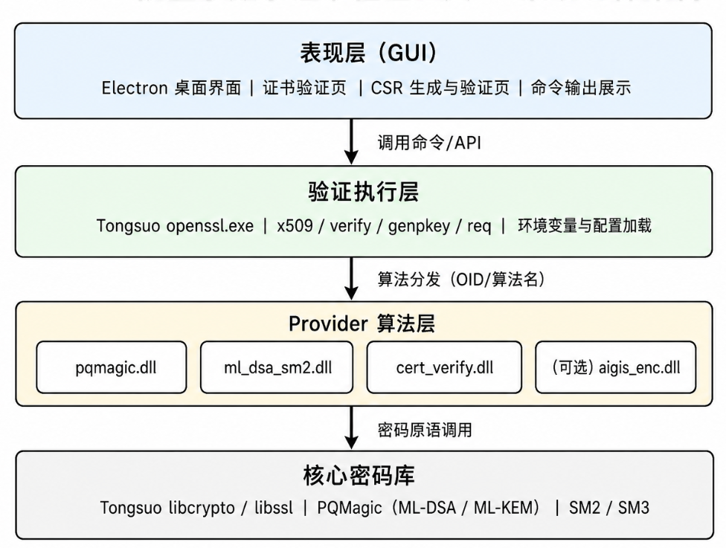
图 3-1 系统总体架构
如图 3-1 所示，系统自上而下分为表现层、验证执行层、Provider 算法层与核心密码库：GUI 通过命令/API 调用 Tongsuo openssl，再按 OID/算法名分发至各 Provider，最终由 libcrypto、PQMagic 与国密原语完成运算。该分层使界面与算法演进解耦，便于替换 Provider 或扩展算法档位。

3.4 总体结构及模块划分
按职责划分为界面、密码运行时、PQC Provider、复合 SPKI、混合验签、配置与样例等模块。

3.5 模块划分列表
表 3-2 模块划分列表
模块编号 | 模块名称 | 模块来源
PD-001 | 图形界面与交互模块 | 自研
PD-002 | 密码运行时与命令接口模块 | Tongsuo 定制
PD-003 | PQC 算法 Provider 模块 | 自研 + PQMagic
PD-004 | 复合 SPKI Provider 模块 | 自研
PD-005 | 混合/复合验签 Provider 模块 | 自研
PD-006 | 配置、布局与样例资产模块 | 自研

3.6 可配置设计
通过 openssl-all-providers.cnf 与环境变量控制 Provider 加载。主路径 Provider 为 default、pqmagic、ml_dsa_sm2、cert_verify；配置中还可加载 aigis_enc（本工具验链/CSR 主路径非必须）。示意配置如下：
openssl_conf = openssl_init
[provider_sect]
default = default_sect
pqmagic = pqmagic_sect
ml_dsa_sm2 = ml_dsa_sm2_sect
cert_verify = cert_verify_sect
aigis_enc = aigis_enc_sect
表 3-3 主要配置项
配置项 | 用途
OPENSSL_CONF | 指向 providers 配置文件
OPENSSL_MODULES | Provider 模块搜索路径
CERT_VERIFY_VERIFY_INFO | 双重验签详细日志开关

发行包路径应可相对化或启动时重写，避免写死开发机绝对路径；图形界面启动时可按部署目录生成/刷新本机可用的 providers 配置。

3.7 可测试性、维护/升级设计
（1）三类样例证书链作为回归基线。
（2）验签诊断开关便于定位，不影响正常模式。
（3）引擎产物与界面资源分离，升级以同步布局方式替换。
（4）Provider 可独立替换，便于算法档位扩展。

3.8 前期工作计划
表 3-4 前期工作计划
阶段 | 目标 | 主要交付
阶段 A 协议固化 | 冻结 OID/结构/验签语义 | 协议章节、样例规格
阶段 B 引擎能力 | 纯 PQC 查看与验链 | Tongsuo + pqmagic
阶段 C 混合能力 | 复合与混合扩展双重验签 | 复合/验签 Provider
阶段 D CSR 能力 | 纯 PQC / 复合 CSR | 请求约定与演示用例
阶段 E 界面封装 | 绿色包查看/验链/CSR | 桌面程序与资源
阶段 F 回归验收 | 三类证书关键路径验收 | 验收记录与限制清单

3.9 尚未解决的问题
（1）CRL/OCSP 撤销检查纳入时机。
（2）更高强度算法档位互通与性能评估。
（3）自定义扩展 OID 标准化推进。
（4）桌面容器安全加固排期。
（5）TLS/NTLS 是否纳入后续版本，需立项确认。

4 模块说明

4.1 PD-001 图形界面与交互模块
输入：证书路径、可选中间证、信任锚、CSR 参数；输出：解析/验链/CSR 结果。不实现密码算法。界面含「证书验证」「CSR 生成与验证」两个功能页；右上角提供运行时就绪指示。内置样例目录对应三类方案：Pure PQC Certificate、Hybrid Concatenated Certificate、Hybrid Using Extensions Certificate。
处理流程：运行时自检 → 选择文件/参数 → 调用验证执行层 → 展示结果。验链支持信任锚 + 可选中间证 + 待验证证；若仅选择中间 CA 作为信任锚且不提供上级链，可按部分链（partial chain）方式验证。复合 CSR 选择对应算法后由界面自动关联双密钥文件，无需用户上传第二把私钥。
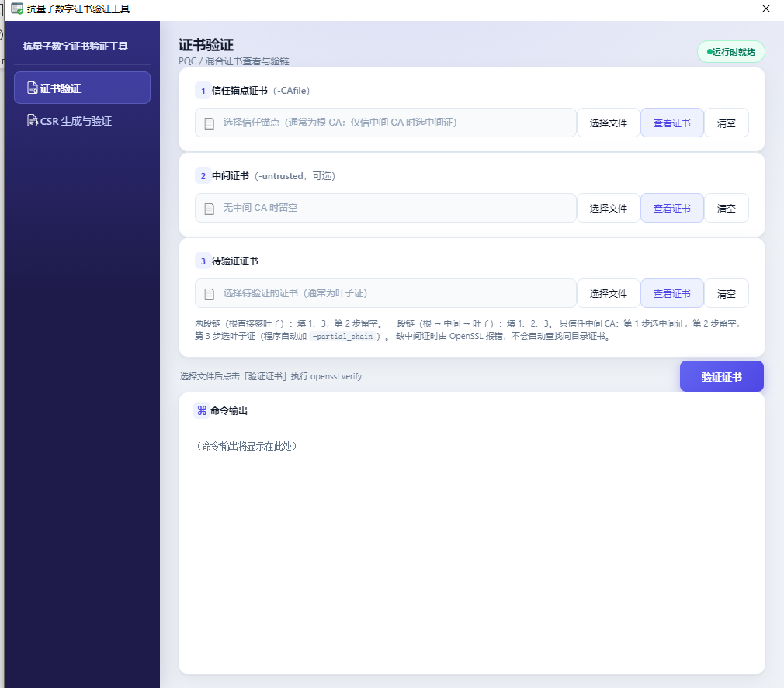
图 4-1 证书验证主界面
如图 4-1 所示，证书验证页按信任锚（-CAfile）、可选中间证书（-untrusted）与待验证证书三步组织输入，并提示两段/三段链填写方式；底部“命令输出”区用于展示底层 openssl 执行结果。
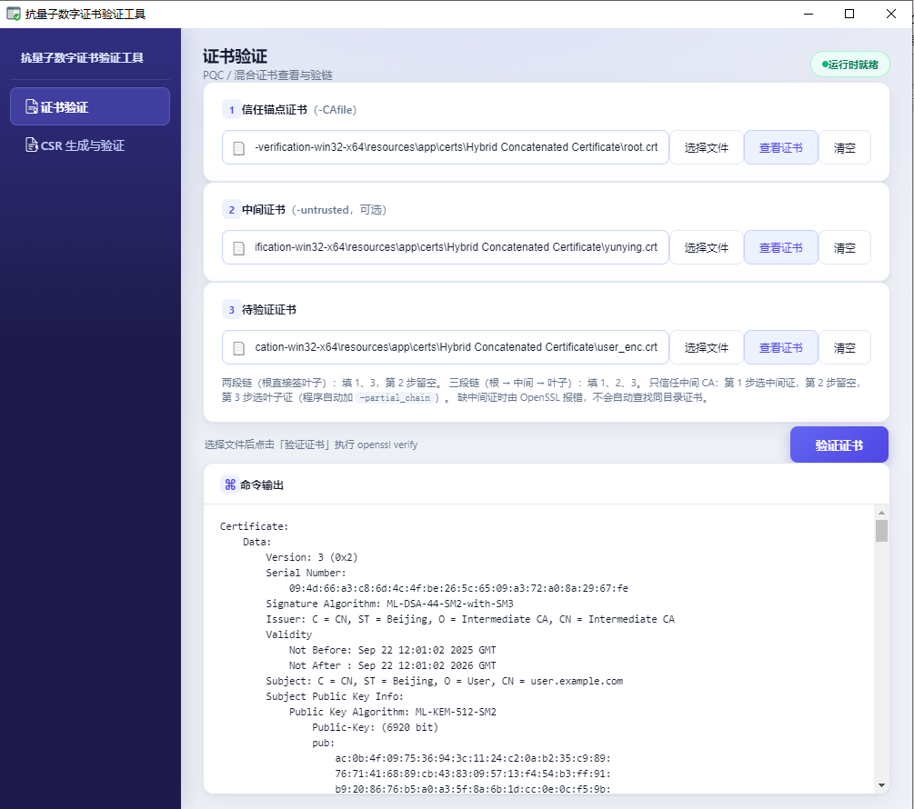
图 4-2 证书查看结果示例
如图 4-2 所示，对所选证书执行“查看证书”后，命令输出给出 X.509 文本解析结果。本示例为混合串联样例：签名算法为 ML-DSA-44-SM2-with-SM3，主体公钥算法为 ML-KEM-512-SM2。
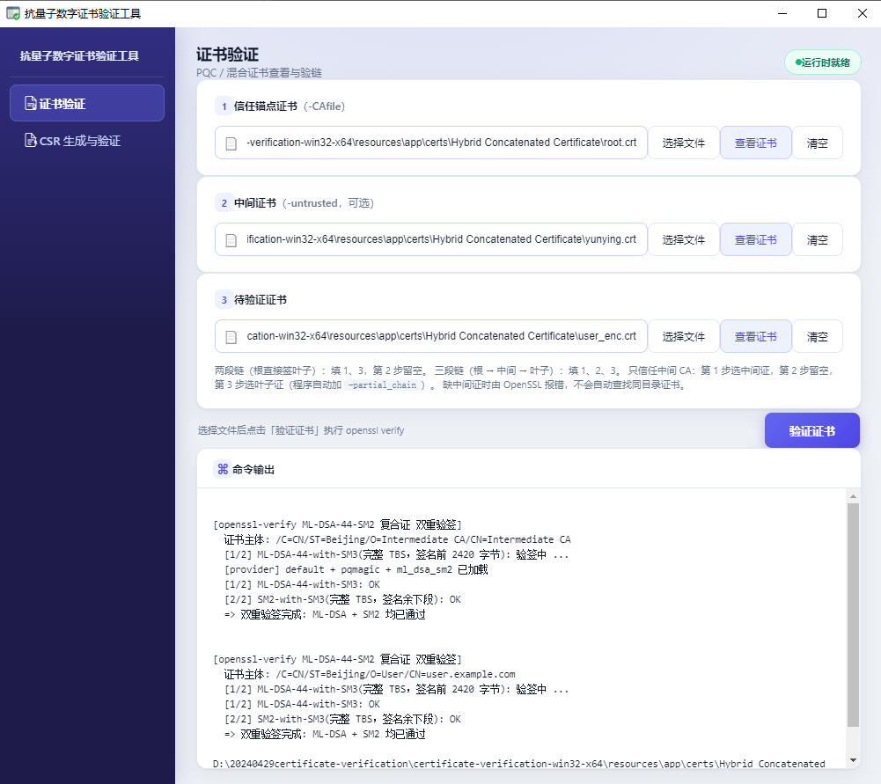
图 4-3 证书链验证成功示例
如图 4-3 所示，点击“验证证书”后，输出中可见 Provider 加载信息，以及对链上证书依次完成 [1/2] ML-DSA 与 [2/2] SM2 双重验签；两端均通过时给出“双重验签完成”结论。
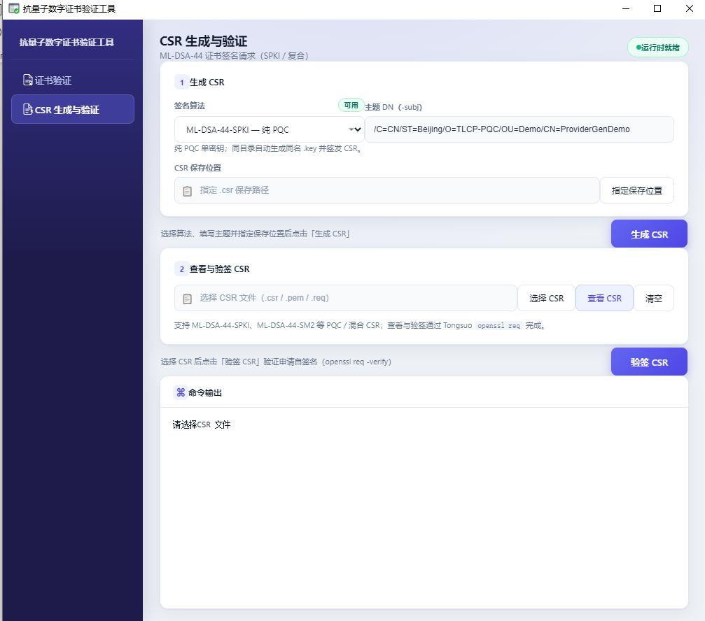
图 4-4 CSR 生成与验证界面
如图 4-4 所示，CSR 页分为“生成 CSR”与“查看与验签 CSR”两块：可选择纯 PQC（如 ML-DSA-44-SPKI）或混合算法，填写 Subject DN 并指定保存路径；查看/验签通过 Tongsuo openssl req 完成。
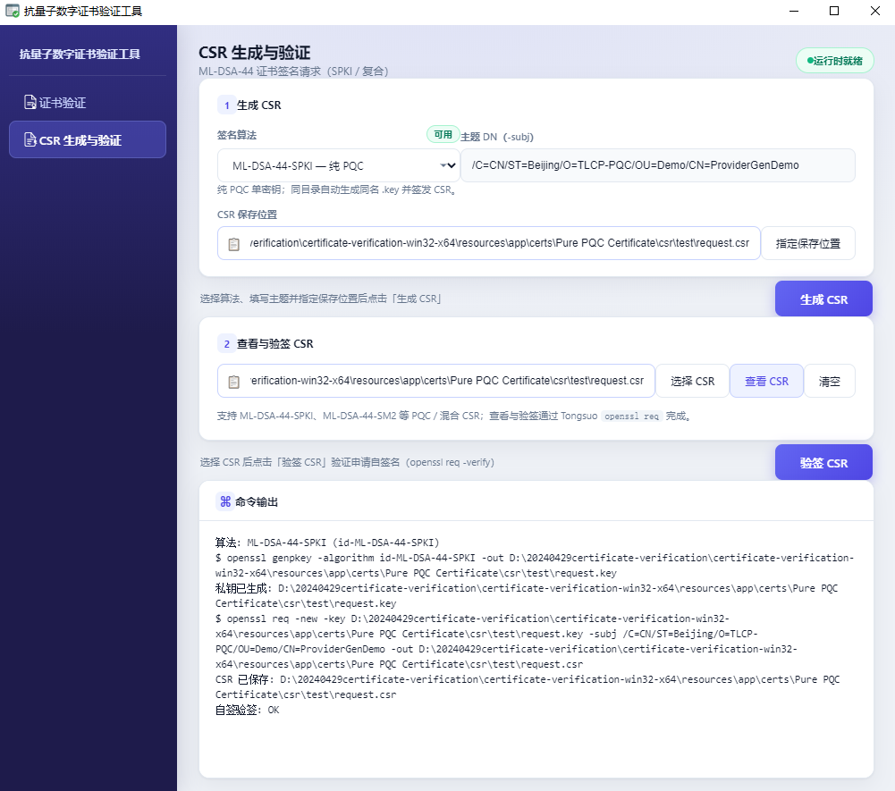
图 4-5 CSR 生成或验签结果示例
如图 4-5 所示，生成流程依次调用 genpkey 与 req -new，并自动完成自验签；输出中“自验签: OK”表示所生成 CSR 的签名可用对应私钥验证通过。
表 4-1 PD-001 子模块划分
子模块编号 | 子模块名称 | 是否关键模块
PD-001-001 | 证书查看 | 是
PD-001-002 | 证书链验证 | 是
PD-001-003 | CSR 生成与自验签 | 是
PD-001-004 | 运行时与样例入口 | 否

4.2 PD-002 密码运行时与命令接口模块
提供统一命令/API 契约（查看、验链、密钥生成、CSR），并承载复合请求附加 SM2 密钥扩展点。
表 4-2 PD-002 子模块划分
子模块编号 | 子模块名称 | 是否关键模块
PD-002-001 | 核心密码库 | 是
PD-002-002 | 应用命令接口 | 是
PD-002-003 | 混合签发扩展点 | 是

4.3 PD-003 PQC算法Provider模块
提供 ML-DSA/ML-KEM 密钥生成、编解码与签名能力。
表 4-3 PD-003 子模块划分
子模块编号 | 子模块名称 | 是否关键模块
PD-003-001 | 密钥生成与编解码 | 是
PD-003-002 | 签名算法 | 是

4.4 PD-004 复合SPKI Provider模块
识别与编解码复合公钥 OID（508.1 / 507.1）。
表 4-4 PD-004 子模块划分
子模块编号 | 子模块名称 | 是否关键模块
PD-004-001 | 复合签名公钥编解码 | 是
PD-004-002 | 复合加密公钥编解码 | 是

4.5 PD-005 混合复合验签Provider模块
实现混合串联与混合扩展双重验签，保证协议双重要求不被旁路。
表 4-5 PD-005 子模块划分
子模块编号 | 子模块名称 | 是否关键模块
PD-005-001 | 复合双重验签 | 是
PD-005-002 | 扩展双重验签 | 是
PD-005-003 | 验签诊断输出 | 否

4.6 PD-006 配置布局与样例资产模块
管理 Provider 配置、运行时布局及三类样例证书资产。
表 4-6 PD-006 子模块划分
子模块编号 | 子模块名称 | 是否关键模块
PD-006-001 | 配置管理 | 是
PD-006-002 | 运行时布局 | 是
PD-006-003 | 样例证书资产 | 是

5 接口说明

5.1 用户接口
图形界面提供证书查看、验链、CSR 生成与 CSR 查看/验签；命令输出只读展示。人机交互与命令行共用同一套 openssl 契约，如表 5-1 所示。
表 5-1 用户命令接口
接口形态 | 用途
x509 -text | 证书查看
verify -CAfile [-untrusted] | 证书链验证
genpkey（PQC/SM2） | 密钥生成
req -new [-sm2key] | CSR 生成
req -verify | CSR 自验签
list -providers | Provider 自检

5.2 外部接口
（1）进程/动态库加载：启动引擎、加载 Provider。
（2）文件系统：读写证书、密钥、CSR、配置。
（3）本版本不规划网络外部接口。

5.3 内部接口
GUI → 验证执行层：参数 + 环境变量；运行时 → Provider：按算法名/OID 分发；验签模块 → 证书对象：读取 SPKI/扩展/签名值。
表 5-2 CSR 能力与模块映射
能力 | 主要模块 | 说明
算法选择/一键生成 | PD-001 | 界面串联生成、查看、自验签
密钥生成/请求构造 | PD-002 | 统一契约；复合附加 SM2
ML-DSA 密钥与签名 | PD-003 | 纯 PQC 及复合 PQC 部分
复合 SPKI 识别 | PD-004 | 508.1 解析
复合双重验签 | PD-005 | 与证书验签语义一致
配置与样例 | PD-006 | cnf 与样例资产

6 数据结构设计

6.1 逻辑结构设计要点
表 6-1 关键数据结构（逻辑）
名称 | 组成要点 | 说明
TBSCertificate | 版本/序列号/算法/颁发者/有效期/主体/SPKI/扩展 | 证书待签体
SPKI | 算法 OID + 公钥比特串 | 纯/复合/SM2
CompositePublicKey | PQC 公钥 ‖ SM2 公钥 | 508.1 / 507.1
CompositeSignature | PQC 签名 ‖ SM2 签名 | 506.1
PQC Extensions | 4.1.6 / 4.1.7 / 4.1.8 | 混合扩展
CSR-CRI | 版本/主体/SPKI/属性 | 请求待签体

6.2 物理结构设计要点
证书/CSR/密钥默认 PEM（亦兼容 DER）；支持扩展名 .crt / .cer / .pem / .csr 等；无业务数据库；私钥仅本地保存，演示密钥不得用于生产。

6.3 数据结构与模块的关系
表 6-2 数据结构与模块关系
数据结构 | 相关模块
证书 TBS / PEM | PD-001、PD-002、PD-005
SPKI（纯/复合） | PD-002、PD-003、PD-004
复合签名 / PQC 扩展 | PD-002、PD-005
PKCS#8 / CSR | PD-001、PD-002、PD-003
cnf / 环境变量 | PD-001、PD-006

7 系统出错处理设计

7.1 出错信息
表 7-1 出错信息一览
编号 | 出错现象 | 出错信息
E1 | 运行时或 Provider 未就绪 | 提示环境不完整，拒绝执行
E2 | 证书无法解析 | 输出解析错误详情
E3 | 验链失败 | 输出失败原因；可含单路验签失败
E4 | 公钥长度/OID 不符 | 提示不符合协议约定
E5 | CSR 参数不完整或算法未加载 | 提示缺少密钥或 Provider
E6 | 配置路径无效 | 提示检查 OPENSSL_CONF / module

7.2 出错处理
（1）失败可恢复：允许更正输入后重试；不改写用户原始证书。
（2）错误透传：保留引擎原始错误文本。
（3）运行时降级：自检失败时禁用关键操作。
（4）单机工具，不设计热备；异常退出后重新启动即可。

8 修订记录
序号 | 变更时间 | 版本 | 变更人 | 审批人 | 变更说明
1 | 2026-07-21 | V1.0 |  |  | 内容审阅修订：表号按章重排；补充界面/配置说明；

